**Handleiding Corporate Websites**

**Inhoud**

1. Inloggen
2. Een pagina aanmaken
3. Werken met flexblokken
   1. Tekstblok aanmaken
   2. Flexblok toevoegen aan pagina
   3. Aanpassen Flexblok
   4. Fotoblok
4. Een externe URL aanmaken
5. Inhoud online zetten
   1. Externe URL toevoegen aan overzichtspagina
   2. Een pagina in het linker menu zetten
6. Een PDF online zetten
7. Afbeeldingen bewerken/Photoshop
8. Beheer corporate sites met hulp wunderlist
9. Tips & tricks voor werken in drupal
10. Aanpassen balk Je bent vandaag welkom van 10:00 tot …
    1. Aanpassen openingstijden
    2. Reguliere openingtijden
    3. Uitzonderingen op reguliere openingstijden
    4. Aanpassen locatie
    5. Aanpassen openingstekst
11. Mocht je er niet uitkomen ..

**1 Inloggen**

Om inloggegevens voor de corporate websites te krijgen stuur een mailtje aan [webredactie@amsterdammuseum.nl](mailto:webredactie@amsterdammuseum.nl)

Vermeld duidelijk voor welke website(s) je toegang wil krijgen. Nikki Pootjes of Hannah Goeman Borgesius zullen je dan je eigen inlog gegevens voor de website(s) toesturen.

Wanneer je wilt inloggen typ je in de adresbalk:

[www.amsterdammuseum.nl/user](http://www.amsterdammuseum.nl/user)

[www.bijbelsmuseum.nl/user](http://www.bijbelsmuseum.nl/user)

[www.cromhouthuizen.nl/user](http://www.cromhouthuizen.nl/user)

[www.willetholthuysen.nl/user](http://www.willetholthuysen.nl/user)

Vervolgens kom je in een inlogscherm waarin je, je gegevens kunt invullen:

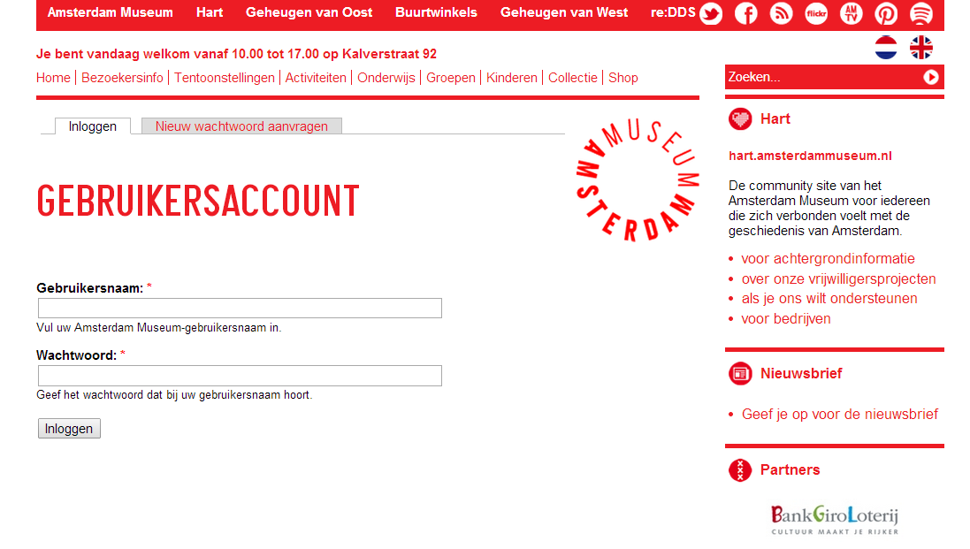

Als je dit hebt gedaan verschijnt boven aan de pagina een zwarte balk met verschillende menuonderdelen.



We noemen deze balk de “adminbalk”

Met de menu onderdelen ‘Inhoudelijk beheer’ en ‘Inhoud aanmaken’ werk je het meest.

**2 Een pagina aanmaken**

Wanneer je een nieuwe activiteit/tekst op de website wil zetten ga een pagina aanmaken, dit doe je door de volgende stappen te doorlopen:

1. Ga in de adminbalk naar *Inhoud aanmaken* kies *pagina*  
   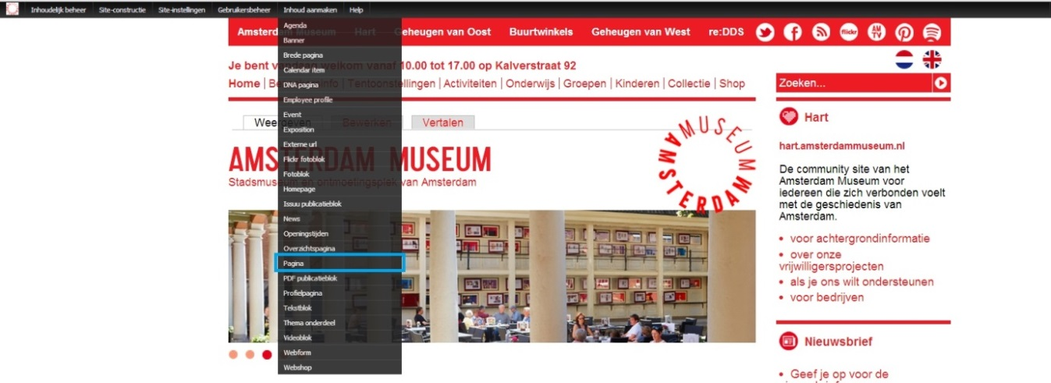
2. Nu kun je een pagina gaan maken en vullen:

- voeg een bewerkte afbeelding toe, deze komt boven in de sfeerbalk terecht.   
- vul begin- en einddatum in en een dikgedrukte intro tekst. Controleer hierbij goed of titels schuingedrukt zijn of tussen aanhalingstekens etc.   
- klik op opslaan om je wijzigingen op te slaan.

**3. Werken met flexblokken**

Soms wil je een pagina wat mooier opmaken, dan kun je gebruik maken van verschillende flexblokken. Er zijn verschillende flexblokken namelijk: fotoblokken, tekstblokken en videoblokken. Teksten en afbeeldingen worden op deze manier in aparte kopjes geplaatst zodat je niet 1 lange lap tekst hebt. Je kunt aanhouden dat als de tekst langer is dan een half A4 het dan beter is om met flexblokken te werken.

Ga in de adminbalk naar *Inhoud aanmaken* kies *tekstblok* of *fotoblok* of videoblok

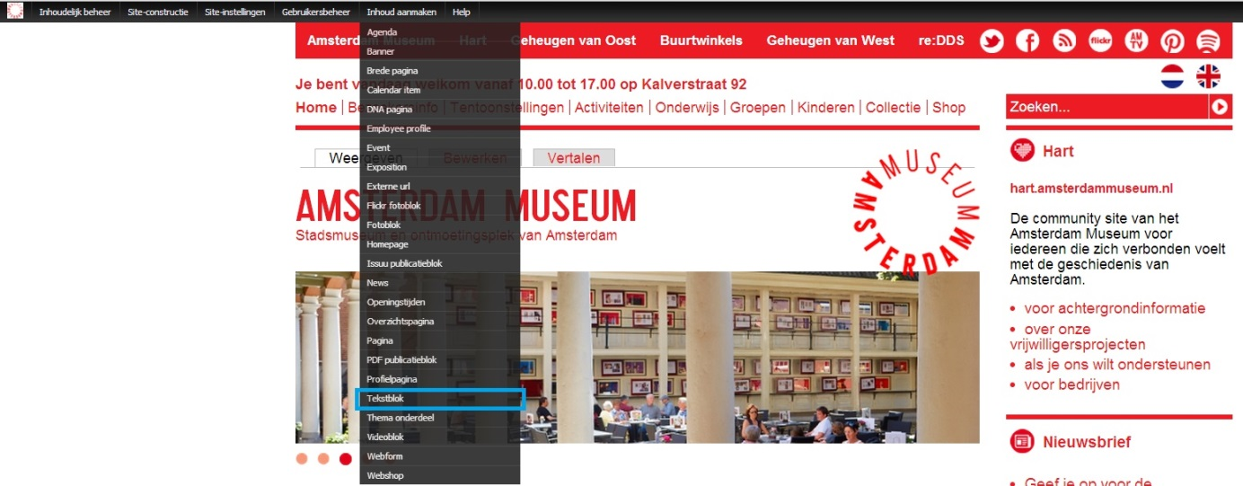

3.1 Tekstblok aanmaken:

1. Ga in de adminbalk naar *Inhoud aanmaken* kies *tekstblok*

2. Vul een administratieve titel in, deze is niet zichtbaar voor publiek.  
De administratieve titels graag invoeren op deze manier:  
Titel tekst Tentoonstellingen: tentoonstelling_DNAgeschiedenis_tekstblok

Titel tekst activiteit: activiteit_lunchconcertMusicaBatavia_tekstblok

3. Vul bij ‘inhoud’ de tekst in. Als je ene tekst kopieert let er dan op dat je dit doet in full html. Vervolgend de tekst opmaken in filterd html.

4.Klik op opslaan.

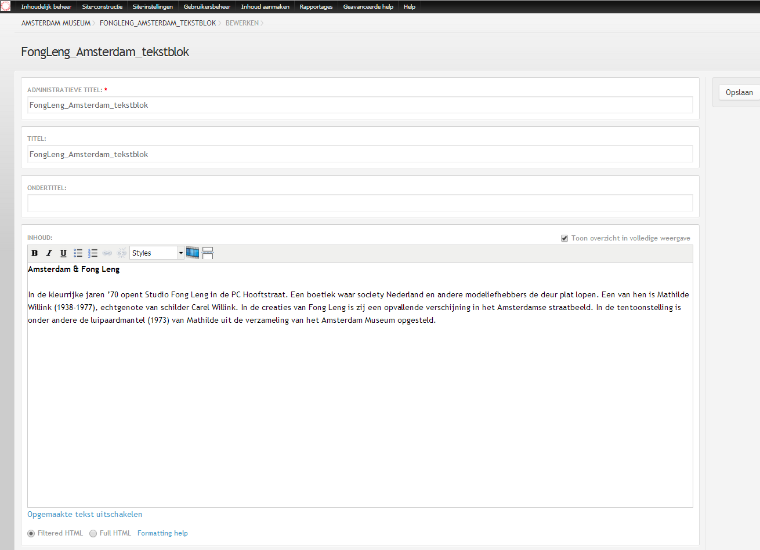

3.2 Flexblok toevoegen aan pagina

Doorloop de volgende stappen als je een flexblok wil toevoegen aan een pagina.

1.Ga naar ‘inhoudelijk beheer’ > inhoud

2. Zoek titel van de pagina waarop je het flexblok wil plaatsen.

3.Klik op de pagina en klik op bewerken / edit. Je ziet nu de pagina met een sfeerbalk en intro tekst. Scrol naar beneden tot aan het kopje flexblokken.

4. Klik hier op add more values   
5. In het vakje dat nu verschijnt typ je de administratieve titel van je flexblok. Als je het begin typt geeft het CMS suggesties.

6. Geef aan of je het flexblok op volle of halve breedte wilt hebben.

7.Klik op opslaan. Het tekstblok is nu toegevoegd in de pagina.

3.3 Aanpassen flexblok

Als je iets wil aanpassen in de tekst van een tekstblok doorloop dan de volgende stappen;

1. Ga naar inhoudelijk beheer > inhoud >zoek het betreffende tekstblok door de administratieve titel in te typen.
2. Klik op bewerk en pas de tekst aan.

3. Klik op opslaan. Het tekstblokpas zich nu automatisch aan op de pagina.

3.4 Fotoblok

Bovenstaande geld ook voor het aanmaken en toevoegen van een afbeelding. Kies dan Fotoblok. Denk er aan dat je bij een fotoblok in de administratieve titel duidelijk aangeeft of het een half of een heel fotoblok is:

Titel foto Tentoonstellingen: tentoonstelling_DNA_fotoblok_heel

Titel foto activiteit: activiteit_lunchconcertMusicaBatavia_fotoblok_half

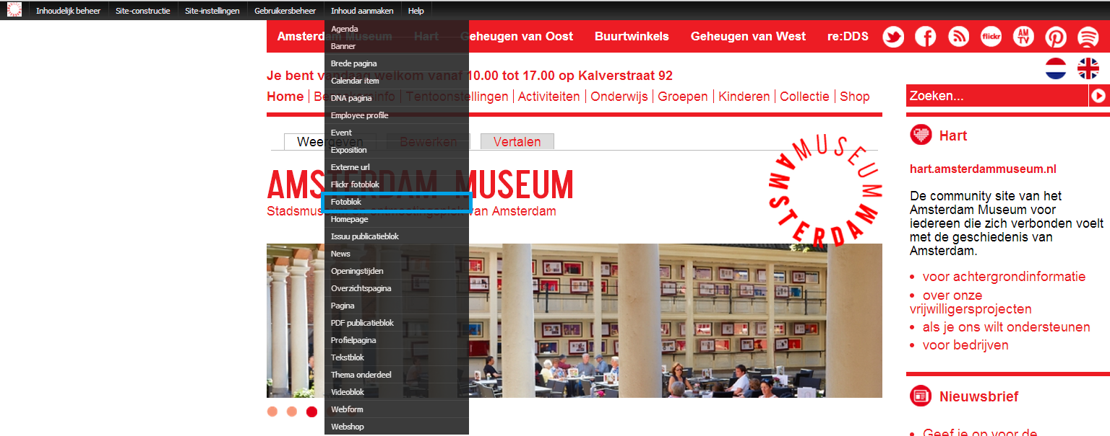

Je hebt nu een hele pagina gemaakt. Deze is echter alleen nog maar zichtbaar in het systeem en dus nog niet gepubliceerd voor de bezoeker.

**4 Een externe URL aanmaken**

Om een pagina zichtbaar te maken op een overzichtspagina moet je een externe URL aanmaken (blokje).

1. Ga naar: inhoud aanmaken > externe URL

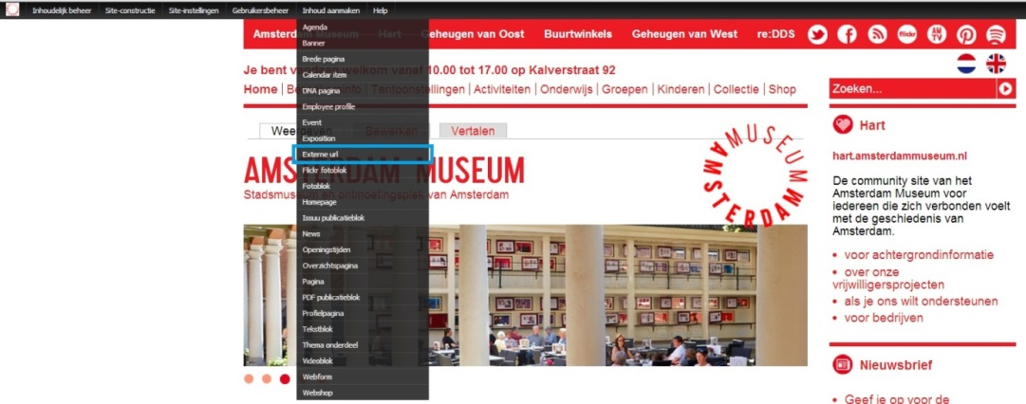

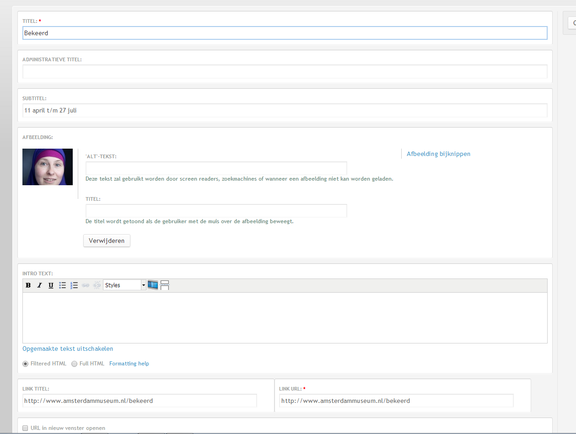

1. Vul een administratieve titel in (gewoon de titel van de tentoonstelling / activiteit).
2. Upload een liggende afbeelding.
3. Vul bij titel naast de afbeelding een titel in. (De titel wordt getoond als de gebruiker met de muis over de afbeelding beweegt.)
4. Vul bij subtitel de datum in van de activiteit / tentoonstelling of een zin als: Verwacht dit najaar.
5. Plak de link van de pagina waarnaar het blokje moet verwijzen in de balk: link URL en link titel. De pagina is nu toegevoegd aan de URL.
6. Check of het vinkje open url in nieuw venster is uitgevinkt.
7. Klik op opslaan.

Stuur ter terugkoppeling een mailtje met de betreffende link van de pagina en externe url naar Brigitte zodat zij kunnen controleren of alles er goed bij staat.

1. **Inhoud online zetten (plaatsen op overzichtspagina’s en in menustructuur)**

Om de activiteit / tentoonstelling toe te voegen aan de website moet en een externe url toevoegen aan een overzichtspagina.

5.1 Externe URL toevoegen aan overzichtspagina

1. Ga naar de (overzichtspagina) waarop een blokje (extren url) moet komen te staan bijvoorbeeld subkopje tentoonstellingen of activiteiten.

2. Klik op bewerken > item toevoegen. Typ de titel van de externe url die je zoekt (check het nid nummer).

3. Klik op opslaan. De pagina is nu toegevoegd aan tentoonstellingen.

5.2 Een pagina in het linker menu zetten.

Om je pagina in het menu te plaatsen ga je als volgt te werk.

1. Zoek in het CMS de pagina op die in ene menu moet komen te staan.
2. Druk op bewerken
3. Onder aan vul je de titel van de pagina in onder titel van menu link
4. Vervolgens selecteer je in het dropdownmenu onder welk menuonderdeel de pagina moet komen te staan

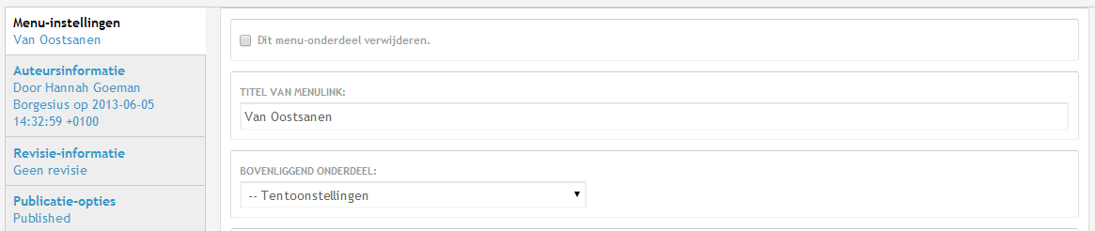

**6 Afbeeldingen bewerken**

Om de website netjes te houden moet beeld vaak bewerkt worden voor het in een sfeerbalk of flexblokje geplaatst wordt. Dit kun je doen doormiddel van hiervoor speciaal gemaakte sjablonen. Deze staan in de webredactie map op de y schijf.

Voor de volgende afbeeldingen gebruik je de volgende sjablonen:

* Om de afbeeldingen voor de slideshow op de homepage te maken, of de sfeerbalk aan de bovenkant van een pagina, gebruik je het sjabloon dat ‘Sfeerbalk Website’ heet.
* Om een foto voor een externe url op maat te maken selecteer je het sjabloon ‘Blok overzichtspagina’.
* Om een afbeelding op een pagina in halve breedte te maken selecteer je het sjabloon ‘FlexblokHalveBreedte’
* Om een afbeelding op een pagina in volle breedte te maken selecteer je het sjabloon ‘FlexblokVolleBreedte’

Vervolgend doorloop je de volgende stappen

1. Zoek het juiste sjabloon en open dit in Photoshop.
2. Open in Photoshop de afbeelding die je wil bewerken
3. Selecteer deze afbeelding (Ctrl A)
4. Kopieer de afbeelding(Ctrl C)
5. Plak deze afbeelding over het sjabloon, andere tabblad (Ctrl V)
6. Druk op Ctrl T, je kun nu de afbeelding schalen zodat deze mooi in het sjabloon past.

Dit doe je door of links boven de schaal te veranderen of door de afbeelding te verkleinen, door op de punt van de afbeelding te gaan staan de pijltjes te bewegen.

Je kun de afbeelding ook met je muis en de pijltjes toetsen verplaatsen.

1. Als de afbeelding goed in het sjabloon staat druk dan op het groene vinkje.
2. Sla de afbeelding op als jpg. Links boven afbeelding opslaan en dan in dropdown menu .jpg selecteren.
3. Typ als naam wat het is gevolgd door het type afbeelding (VanOostsanen_sfeerbalk, VanOostsanen_fotoblok_half)

**7 Een pdf plaatsen**

Wil je een pdf op de website zetten, in een lopende tekst doorloop dan de volgende stappen

1. Zoek in het CMS de PDF pagina
2. Plaats hier je bestand op klik op add more values en selecteer darana het bestand dat je online wil zetten

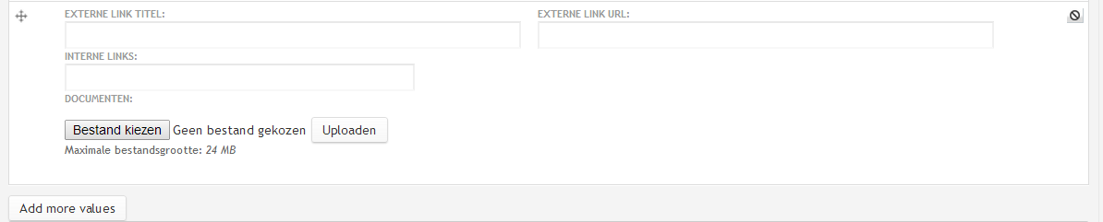

1. Druk op opslaan
2. Klik de PDF die nu online staat aan (meestal onderaan)
3. Kopier de url van de pdf
4. Ga naar de pagina waar je de pdf wil plaatsen
5. Typ de tekst die je wil bijvoorbeeld download de PDF hier
6. Maak een hyperlink van het woordje hier
7. Plak de url van de pdf hierin
8. Zorg dat je hebt ingesteld dat de pdf in een nieuw tabblad opent

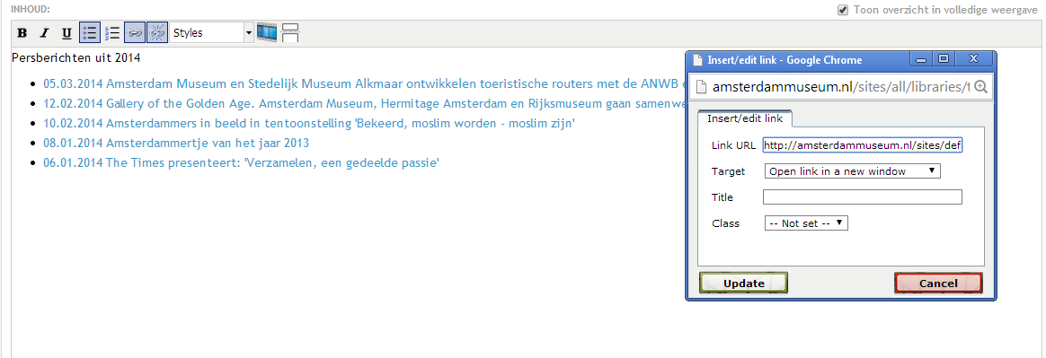

1. Klik op opslaan

**8 Beheer corporate suites met wunderlist**

Het is erg belangrijk dat de 5 corporate websites van alle musea up to date zijn en goed worden bijgehouden.Om ervoor te zorgen dat dit niet fout gaat maken we gebruik van het online programma wunderlist: <https://www.wunderlist.com>

Hierop kun je een account aanmaken, stuur als je dit hebt gedaan een mailtje aan [webredactie@amsterdammuseum.nl](mailto:webredactie@amsterdammuseum.nl) Hannah geeft je dan toegang tot de benodigde lijsten.

Werken met wunderlist

Als je iets op de website plaatst wat er ook weer af moet vul dan in de wunderlist in wanneer deze van de website afgehaald moet worden. Of als je weet dat er over een tijd iets geplaatst moet worden op de website plaats dit dan ook in de wunderlist (bijvoorbeeld een tentoonstelling, of een aanpassing in prijzen of openingstijden)

Vul op de wundelist lijst duidelijk in:

* De datum waarop de informatie van/op de website gehaald of gezet moet worden.
* IZet ook de herinnering ana op die dag.
* Geef aan waarover het gaar ene tentoonsteling, activiteit of corporate informatie
* Indien mogelijk geef aan wie de taak gaat uitvoeren, als je geen persoon weer zet dan de afdeling die er verantwoordelijk voor is er achter.
* Vermeld in de aantekening of dezelfde informatie ook op andere pagina’s op dezelfde website staat en of deze ook op de Engelse versie van de website staat.

**9 Tips & tricks voor werken in drupal:**

Soms doet Drupal niet wat jij wil. Frequent terugkerende zaken:

* Google Maps kaartje op de pagina Adres & Bereikbaarheid, bijvoorbeeld: <http://amsterdammuseum.nl/route-adres>: Wanneer je een aanpassing doet op deze pagina (bijvoorbeeld over een tramomleiding) en je slaat deze op, valt de Google Maps kaart op deze pagina weg. Om deze terug te krijgen klik je op ‘Bewerken’. Vervolgens zet je het gedeelte ‘Inhoud’ op ‘Full HTML’. Daarna selecteer je de HTML-code van de kaart, deze code begint met ‘<iframe…’ en eindigt als je bij de tekst ‘Grotere kaart weergeven’ bent aangekomen (zie afbeelding). Vervolgens sla je de pagina direct op (onder of bovenaan). Als je op refresh drukt, komt de kaart weer in beeld.
* Het linkermenu op je pagina doet het niet: veel pagina’s op de website zijn onderdeel van een overzichtspagina, bijvoorbeeld alle pagina’s die vallen onder bezoekersinformatie: <http://amsterdammuseum.nl/bezoekersinformatie> . Deze pagina’s zijn aan elkaar gekoppeld door een menu dat je aan de linkerkant van de pagina ziet. Op deze manier kan de bezoeker van de website gemakkelijk schakelen tussen de verschillende pagina’s. Soms doet het menu het echter niet direct. Dit kun je oplossen door op het menu te gaan staan met je muis. Vervolgens klik je op ‘Edit Menu’. Op deze pagina kun je zien welke menu-onderdelen zijn in- en uitgeschakeld. Ook kun je de volgorde van de onderdelen aanpassen door op het icoontje met de vier pijltjes te gaan staan. Soms is het feit dat je het menu niet kunt zien op te lossen door de verschillende onderdelen een keer in- en uit te schakelen. Als dit niet het geval is, stuur dan een mailtje naar Hannah en/of Nikki. Zij onderhouden het contact met de beheerder van de website en zullen dit probleem doorgeven.
* Je mag geen aanpassingen doen in de content van een pagina: Soms krijg je een foutmelding als je een aangepaste pagina probeert op te slaan. Dit kan betekenen dat je account niet goed meer werkt of is geblokkeerd. In dit geval kun je Nikki het beste een mailtje sturen, zij gaat over het beheer hiervan: [N.Pootjes@Amsterdammuseum.nl](mailto:N.Pootjes@Amsterdammuseum.nl)
* Verschillende lettertypes door elkaar op dezelfde pagina: Dit probleem komt vaak voor als je een tekst direct knipt en plakt vanuit een word-document. Het ziet er erg lelijk uit als een deel van de tekst op de pagina die je hebt gemaakt groter of kleiner is dan de rest. Er zijn verschillende manieren om dit op te lossen:
  + Voer je tekst eerst in in Full HTML voordat je deze gaat bewerken. Let wel op: wanneer je terugschakelt naar Filtered HTML staat al je tekst aan elkaar vast en zal je hier eerst zelf een opmaak aan moeten toevoegen. Opmaken kan ook in Full HTML, maar hier heb je wel wat veel voorkomende codes voor nodig:
    - <br> = Met deze code maak je een enter. Typ je bijvoorbeeld <br><br>, dan komt er een witregel tussen twee tekstgedeeltes
    - <b></b> = met deze code maak je een tekst dikgedrukt. Vergeet niet aan het einde van het gedeelte dat je cursief wilt hebben een </b> te typen, anders is het dikgedrukte gedeelte niet te zien.
    - <u></u> = met deze code onderstreep je een tekstgedeelte. Vergeet, net als bij <b></b> niet de tekst af te sluiten met een </u>
    - <i></i>= Deze code maakt je tekst schuingedrukt.
  + Heb je de tekst toch al in Filtered HTML ingevoerd en wijkt het lettertype af van de rest van de pagina? Ga dan naar Full HTML. Veel van de opmaak die Drupal heeft overgenomen omdat jij de tekst hebt gekopieerd en geplakt kun je verwijderen, tot je alleen de ‘kale’ tekst nog over hebt.
  + Wanneer je de tekst kopieert en plakt klik je bij het plakken op ‘Alleen tekst behouden’. Zo kopieer je de opmaak van de tekst niet mee.
* De afbeelding die je op je pagina wilt plaatsen is vreemd en vervormd: Soms komt het voor dat de afbeelding die je op een pagina wilt plaatsen er vreemd en vervormd uitziet wanneer je de pagina opslaat. Dit kan verschillende redenen en oplossingen hebben:
  + Je hebt de pagina en de afbeeldingen eerst opgemaakt en daarna pas het linkermenu toegevoegd: Door het linkermenu raken de afbeeldingen vervormd, omdat het formaat van de pagina wordt aangepast. Dit kun je voorkomen door eerst het linkermenu aan te maken en daarna pas de afbeelding

Ook zijn er algemene tips die het gebruik van Drupal vergemakkelijken:

* Soms wil je, aan de rechterkant van de website, een aankondiging doen in een blokje, bijvoorbeeld als het museum eerder dichtgaat of bepaalde zalen niet toegankelijk zijn. Dit doe je als volgt:
  + Ga naar Siteconstructie
  + Ga met je muis op ‘blokken’ staan
  + Klik op ‘Blok toevoegen’
  + Selecteer aan de linkerkant ‘blokspecifieke instellingen’, hier vul je de naam en de inhoud van het blok in.
  + Klik vervolgens op ‘blok opslaan’
  + Vervolgens kom je op de pagina ‘Blokken’ terecht, dit gebeurt automatisch
  + Scroll naar beneden tot je bij ‘uitgeschakeld’ komt.
  + Klik met je muis op het blok dat je zojuist hebt aangemaakt. Sleep het blok naar het menu waar je het in wilt plaatsen.
  + Wanneer je nu op de homepage kijkt, zal je zien dat het blok zichtbaar is geworden.
  + Om het blok weer te verwijderen ga je naar ‘siteconstructie’ en vervolgens klik je op ‘blokken’. Nu kom je op de pagina waar je de blokken kunt instellen in de verschillende menu’s. aan de rechterkant van het blok klik je op ‘verwijderen’. Het blok is nu verwijderd van de website.
* Dit werkt niet op alle sites zo, bij het Willet-Holthuysen, de Cromhouthuizen en het Bijbels Museum kun je niet zo gemakkelijk blokken toevoegen en weer verwijderen. Je kunt wel de blokken die al zichtbaar zijn aanpassen en hier tekst aan toevoegen. Ga hiervoor op het blok dat je wilt aanpassen staan met je muis en klik op ‘instellen’. Als je nu op ‘blokspecifieke instellingen’ gaat staan kun je de inhoud van het blok aanpassen.

**10 Aanpassen balk Je bent vandaag welkom van 10:00 tot …**

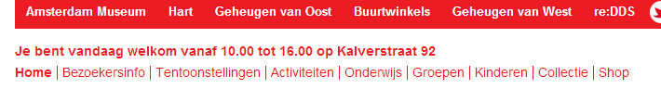

Op de Drupalwebsites staat bovenaan elke pagina de openingstijden en het adres van het museum. De openingstijden zijn zelf aan te passen, de tekst ‘je bent welkom’ en het adres.

10.1 Aanpassen openingstijden

Zorg dat je bent ingelogd. Elk museumwebsite heeft een aparte pagina waarin de openingtsijden zijn aan te passen:

* Amsterdam Museum: [www.amsterdammuseum.nl/node/1/edit](http://www.amsterdammuseum.nl/node/1/edit)
* Museum Willet-Holthuysen: [www.willetholthuysen.nl/node/1/edit](http://www.willetholthuysen.nl/node/1/edit)
* Bijbels Museum: [www.bijbelsmuseum.nl/node/755/edit](http://www.bijbelsmuseum.nl/node/755/edit)
* Cromhouthuizen: [www.cromhouthuizen.nl/node/713/edit](http://www.cromhouthuizen.nl/node/713/edit)

Een andere manier om bij deze pagina’s te komen: ga naar de Inhoudslijst. Filter het type op Openingstijden. Als het goed is is hier maar 1 pagina van. Klik op Bewerk.

10.2 Reguliere openingtijden

Mochten de reguliere openingstijden veranderen, dan kan dat in het eerste blok worden aangegeven.

Vermeld altijd een openingstijd en een sluitingstijd. Is een museum standaard dicht op een bepaalde dag vul dan geen tijd in of vul 0 in.

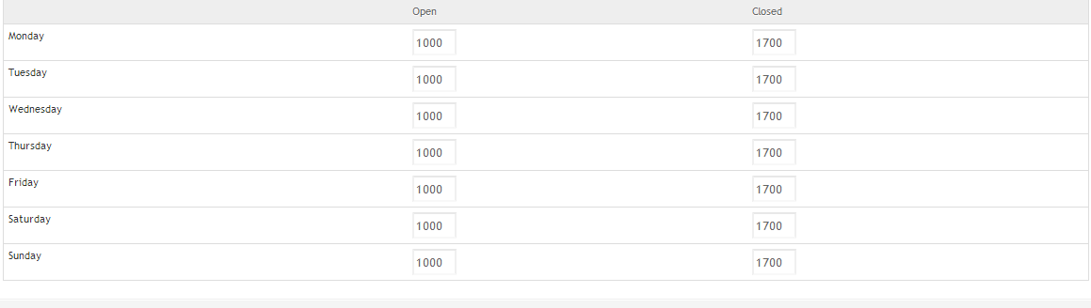

*Afbeelding: reguliere openingstijden aanpassen*

10.3 Uitzonderingen op de reguliere openingstijden

Mocht een museum een keer eerder dichtgaan (bijvoorbeeld 24 december om 16:00 uur) dan kan dat worden ingevuld bij Uitzonderingen / Exceptions.

* Vul de datum in
* Vul de juiste openingstijd in (bijvoorbeeld 10:00)
* Vul de juiste sluitingstijd in (bijvoorbeeld 16:00)
* Is het museum een speciale dag gesloten, vul dan de juiste datum in en als openings- en sluitingstijd 00:00

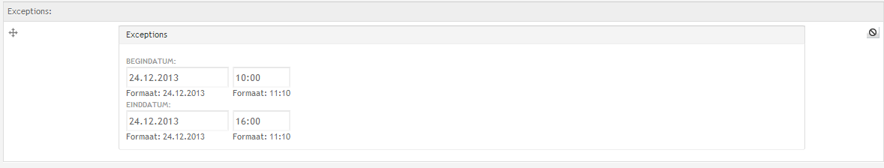

*Afbeelding: uitzonderingen aanpassen*

10.4. Aanpassen locatie

Ga naar /admin/build/block/configure/am_opening/am_opening

Bij blokspecifieke instellingen kan de locatie veranderd worden.

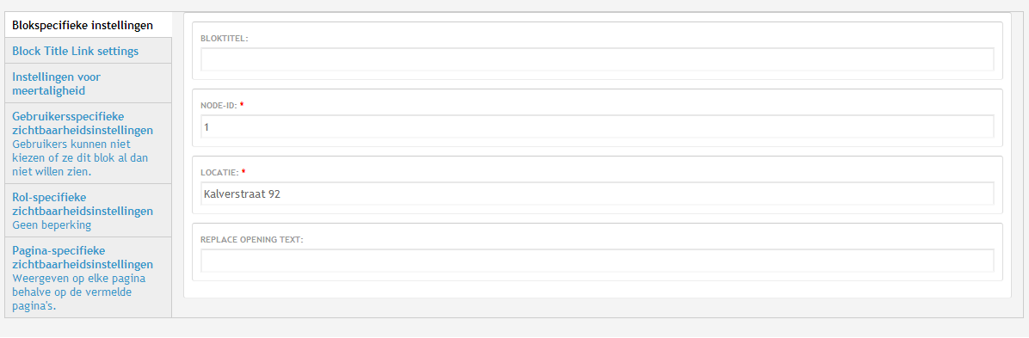

10.5. Aanpassen openingstekst

Ga naar /admin/build/block/configure/am_opening/am_opening

Bij blokspecifieke instellingen kan de openingstekst veranderd worden.

**11 Mocht je er niet uitkomen ..**   
Vraag dan om hulp aan Hannah [h.goemanborgesius@amsterdammuseum.nl](mailto:h.goemanborgesius@amsterdammuseum.nl) , indien zij er niet is neem dan contact op met Nikki [n.pootjes@amsterdammuseum.nl](mailto:n.pootjes@amsterdammuseum.nl)